Outlook mappen maken en structuur

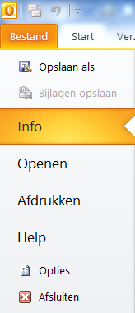
Outlook automatisch laten openen in gewenste map bijv. Postvak in
van het gewenste account
- Bestand – Opties - Geavanceerd
- Onder kopje Starten en afsluiten
- Bladeren aanklikken
- Gewenste map kiezen (postvak in van lpc@computraining)
- Bladeren en Postvak in aanklikken
- OK
- Outlook sluiten
- Controleer - Outlook openen - opent Postvak in automatisch

Favorieten boven account instellen/weergeven
- Beeld
- Mappenvenster
- Favorieten aanvinken

Map toevoegen en verwijderen uit favorieten:
- Klik op gewenste map in de accounts
- Sleep Postvak in en Verzonden items naar Favorieten
- Klik op gewenste map in favorieten
- Rechtermuis klik, verwijderen uit favorieten

Mappen maken in Postvak in
- Klik op Postvak in (in het linkerveld)
- Rechtermuisknop - Nieuwe map
- Naam geven – Enter (hoofdmap bv Hobby’s)
- Selecteer de hoofdmap - Rechtermuisknop - Nieuwe map
- Naam geven – Enter (supmappen bv Tennis, Fietsen of Voetbal)

Berichten van bepaalde afzenders in nieuwe map slepen
Sorteer de berichten op naam van afzender
- Selecteer gewenst bericht - klik in Postvak IN op; Alles – Rangschikken op – kies Van
- (alle berichten van de afzenders staan nu onderelkaar en op alfabetische volgorde)
- Selecteer de berichten van gewenste afzender met de Shift of CTRL toets
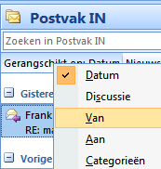
- Sleep het gewenste of alle berichten naar de juiste map
- Niet vergeten! Terugzetten op Datum

